HOẠT ĐỘNG THAM QUAN HỌC TẬP KINH NGHIỆM
CỦA CÁN BỘ, GIÁO VIÊN VÀ NGƯỜI LAO ĐỘNG
TRƯỜNG THCS XÃ POM LÓT TẠI HUYỆN TỦA CHÙA

Được sự nhất trí của phòng GD–ĐT huyện Điện Biên, tại văn bản số 260/PGDĐT-VP, ngày 06 tháng 03 năm 2025. V/v đồng ý cho trường THCS xã Pom Lót tổ chức đoàn CBQL, giáo viên, nhân viên đi tham quan học tập kinh nghiệm tại huyện Tủa Chùa tỉnh Điện Biên. Trong hai ngày 08 và 09 tháng 03 năm 2025, Công đoàn trường THCS xã Pom Lót đã tổ chức cho đoàn CBQL, giáo viên, nhân viên đi tham quan học tập kinh nghiệm tại huyện Tủa Chùa tỉnh Điện Biên. Đồng thời tổ chức kỷ niệm 115 năm ngày Quốc tế phụ nữ 8/3 và 1985 năm khởi nghĩa Hai Bà Trưng.
Tủa Chùa là huyện vùng cao nằm ở phía Đông Bắc tỉnh Điện Biên, huyện có 12 xã, thị trấn, tổng dân số gần 56 nghìn người, với 7 dân tộc anh em cùng chung sống đoàn kết. Trong đó dân tộc Hoa chiếm 1,3% tổng dân số; Dao chiếm 4%, Khơ Mú và Phù Lá chiếm 1,7% còn lại là dân tộc Mông; Kinh; Thái; Xạ Phang.
Tủa Chùa là huyện có tiềm năng phát triển du lịch, nhất là loại hình du lịch sinh thái, du lịch văn hóa. Cụ thể như: Cao nguyên đá cổ Tả Phìn, hệ thống ruộng bậc thang, chợ phiên, hội xuân; các di sản văn hóa phi vật thể cấp quốc gia và một số di tích, danh lam thắng cảnh. Với những lợi thế đó, huyện Tủa Chùa đã và đang đẩy mạnh các hoạt động xây dựng, phát triển và quảng bá các sản phẩm du lịch đặc trưng đến du khách trong và ngoài nước.
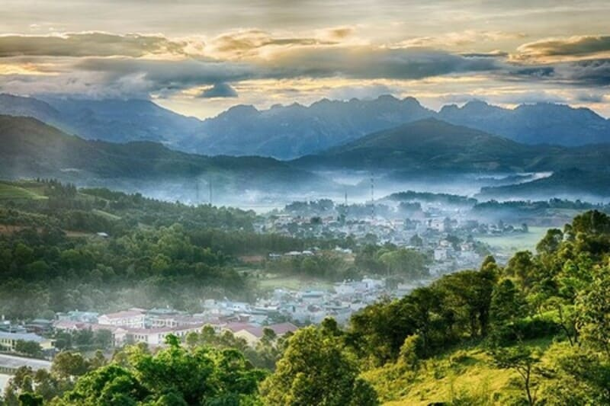
Qua việc tham quan, khám phá vẻ đẹp thiên nhiên và di tích văn hóa nổi bật với cảnh quan thiên nhiên hùng vĩ, Sông Đà cho đến các hang động kỳ bí và những dãy núi trùng điệp. Việc tham quan giúp các cán bộ, giáo viên có thêm hiểu biết về vẻ đẹp và giá trị của thiên nhiên, từ đó có thêm tư liệu, truyền đạt lại cho học sinh những bài học về KHTN, Lịch sử, Giáo dục địa phương…Bảo vệ môi trường và phát triển kinh tế, văn hóa xã hội.
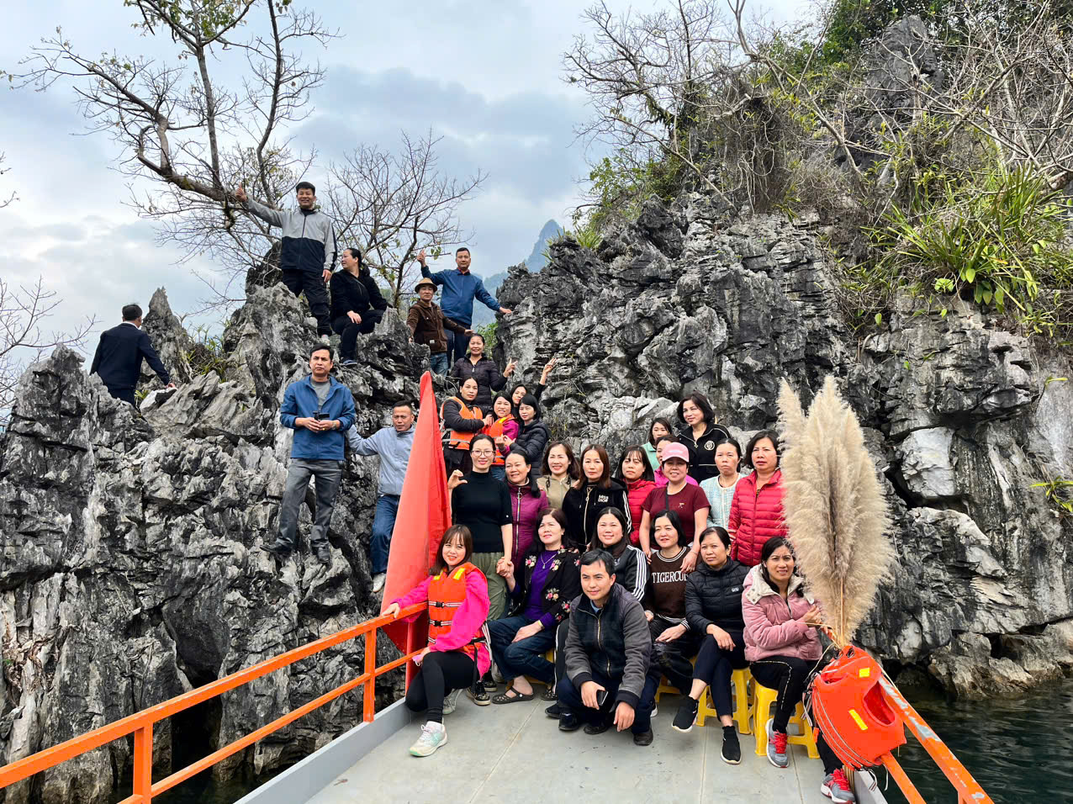
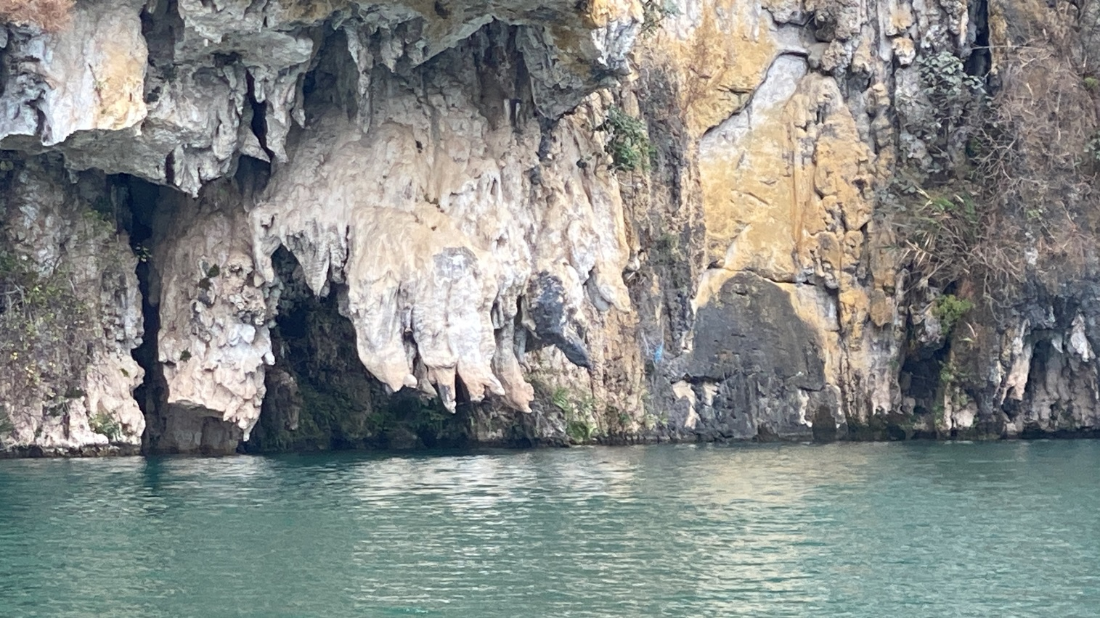
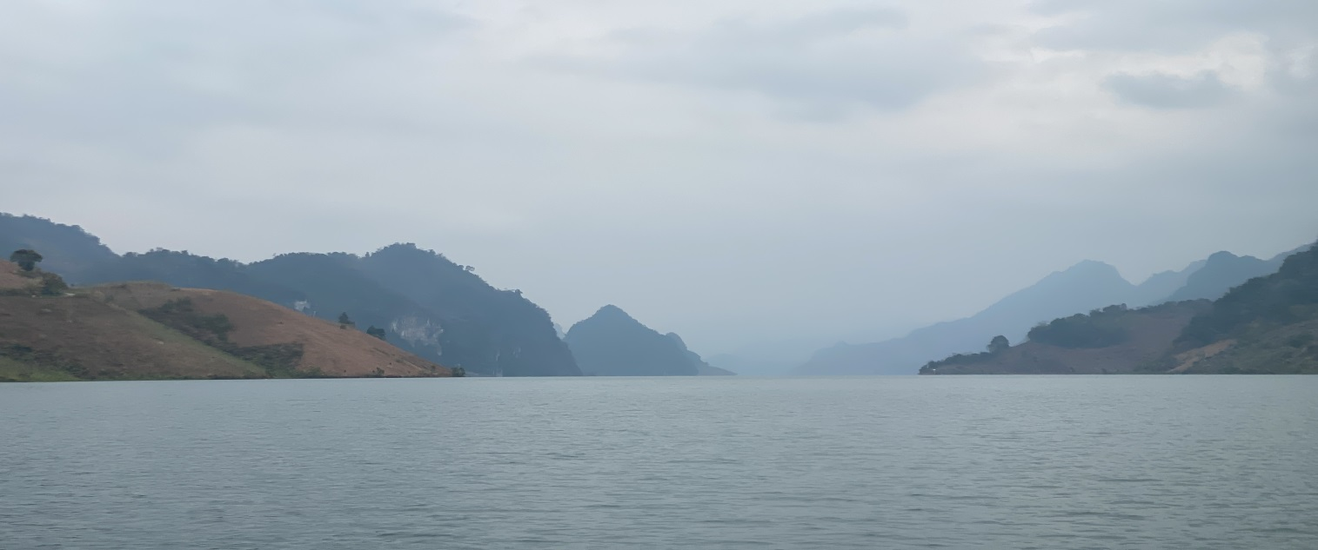
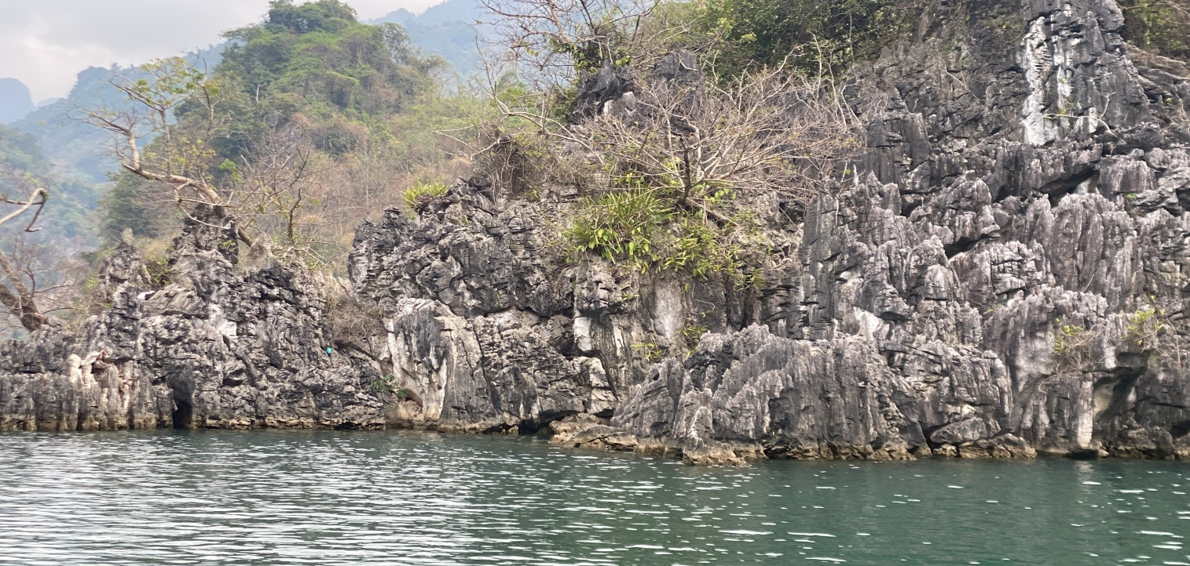
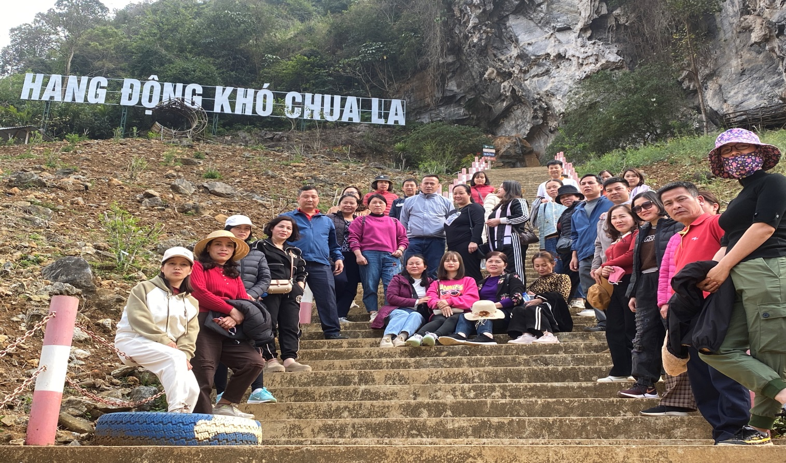
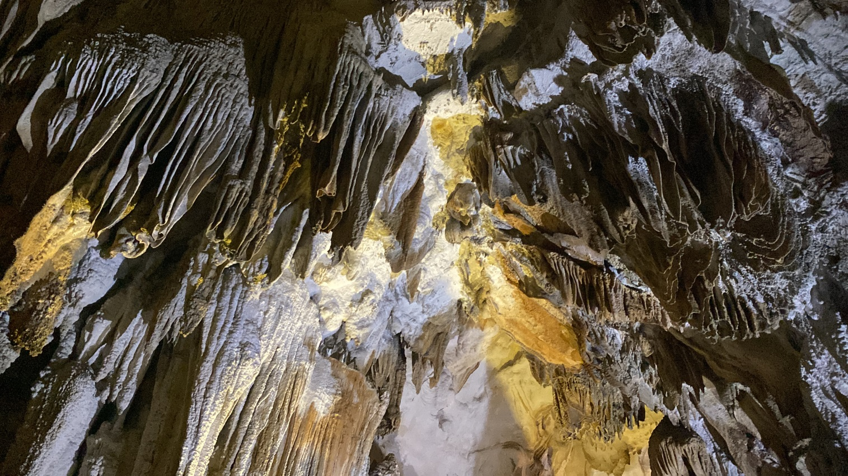
Di tích thành Vàng Lồng được xây dựng tại bản Tả Phìn 1, xã Tả Phìn, huyện Tủa Chùa, tỉnh Điện Biên. Theo tiếng dân tộc Mông "Vàng" có nghĩa là vua chúa hay vườn, "Lồng" có nghĩa là một vòng tròn. Thành Vàng Lồng do Vàng Chống Cáng đứng ra xây dựng với mục đích bảo vệ tài sản gia đình.
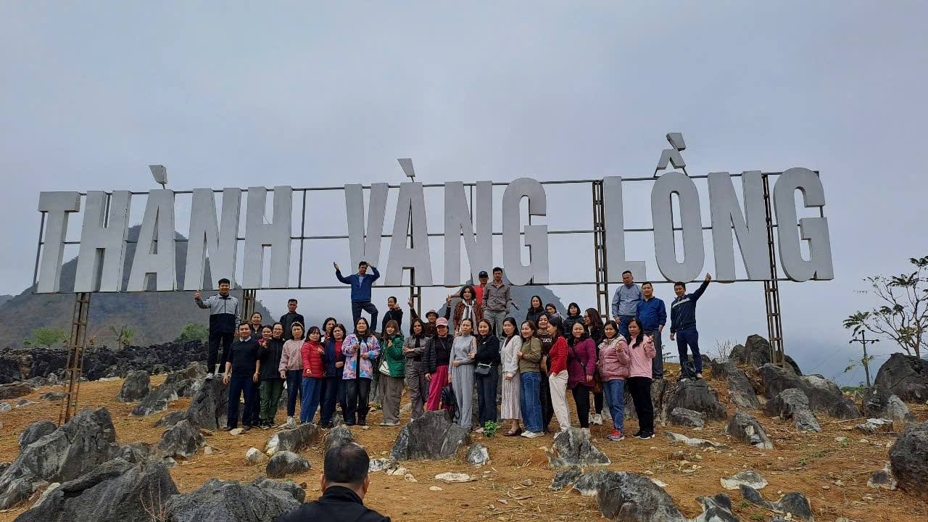
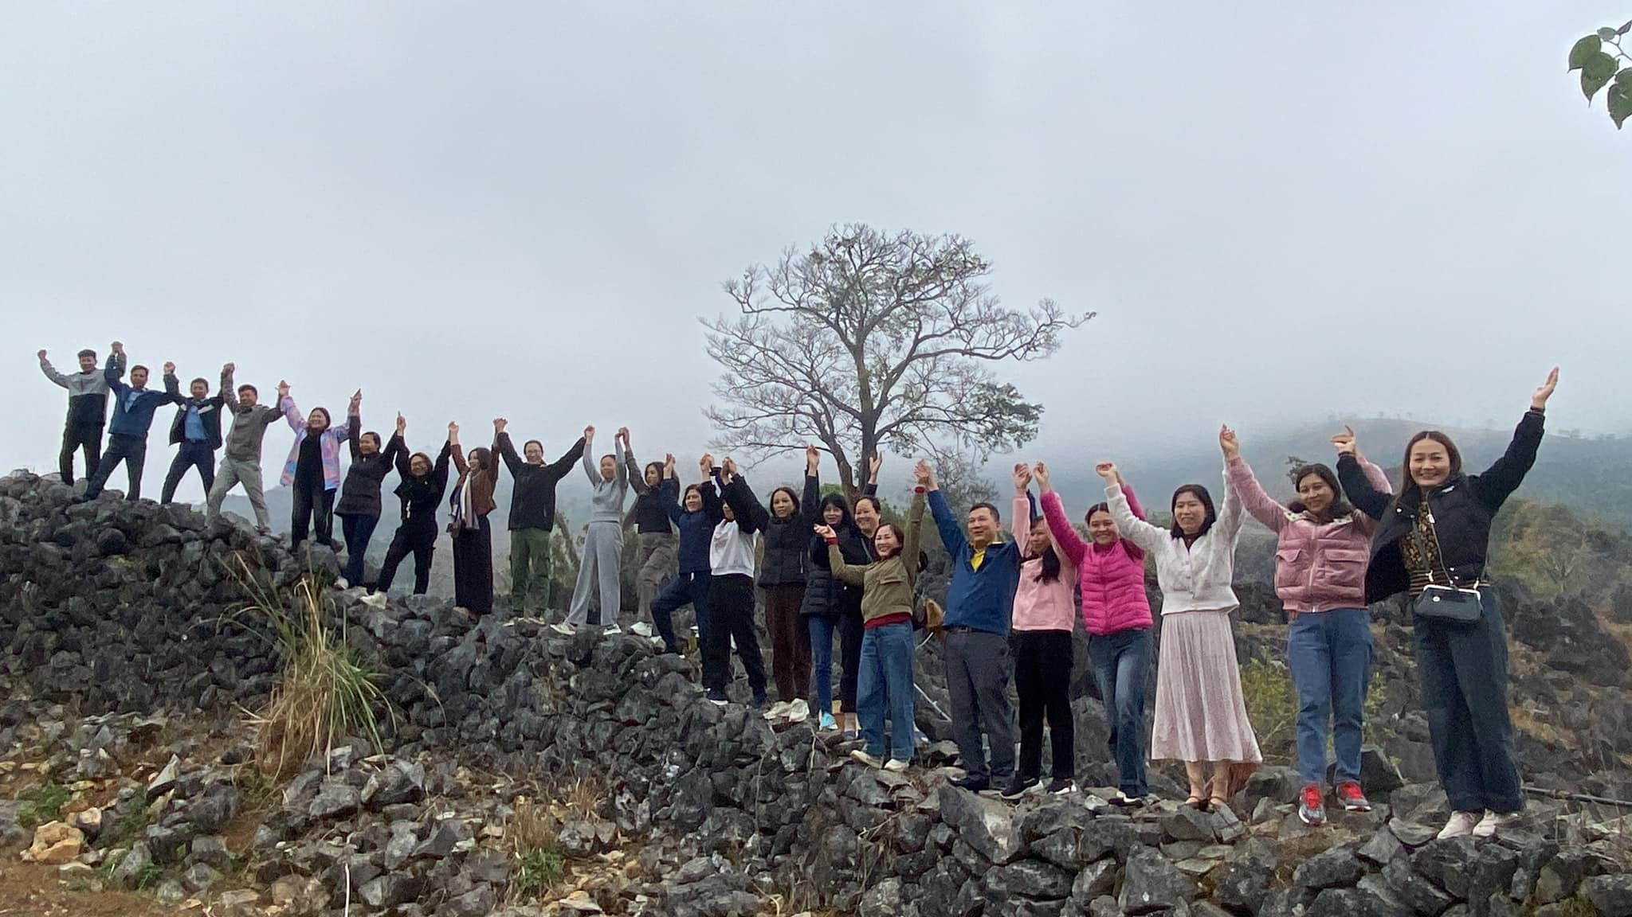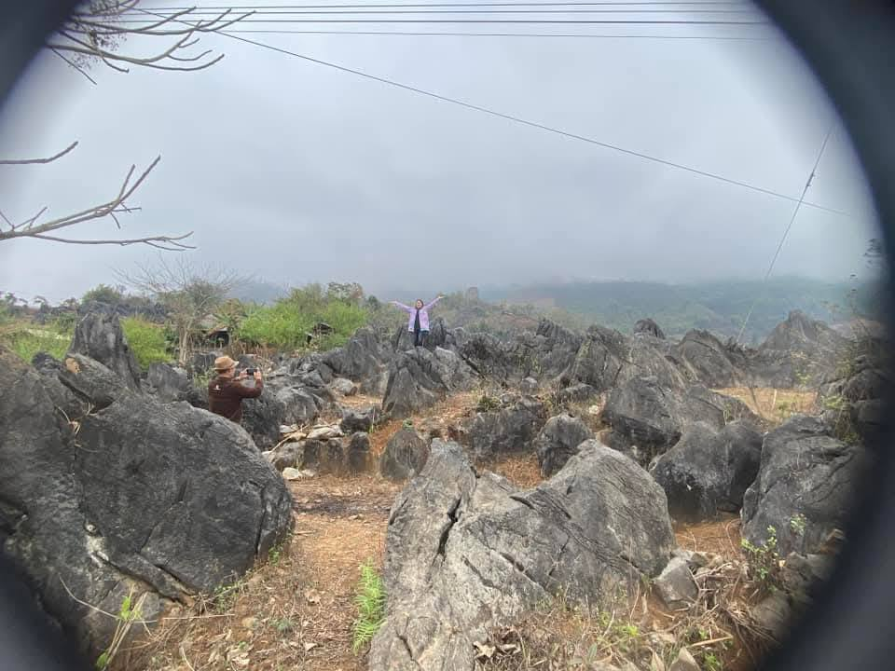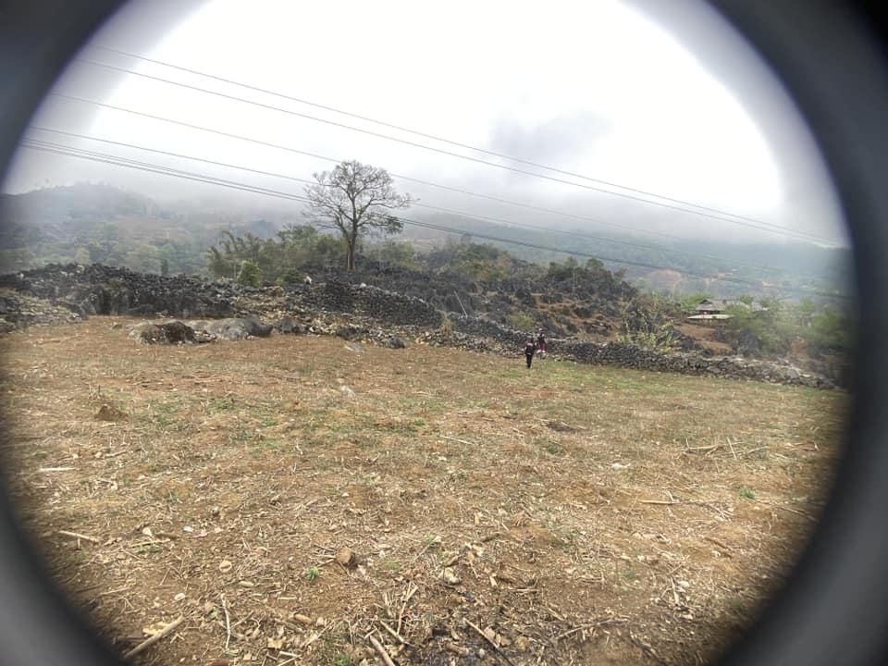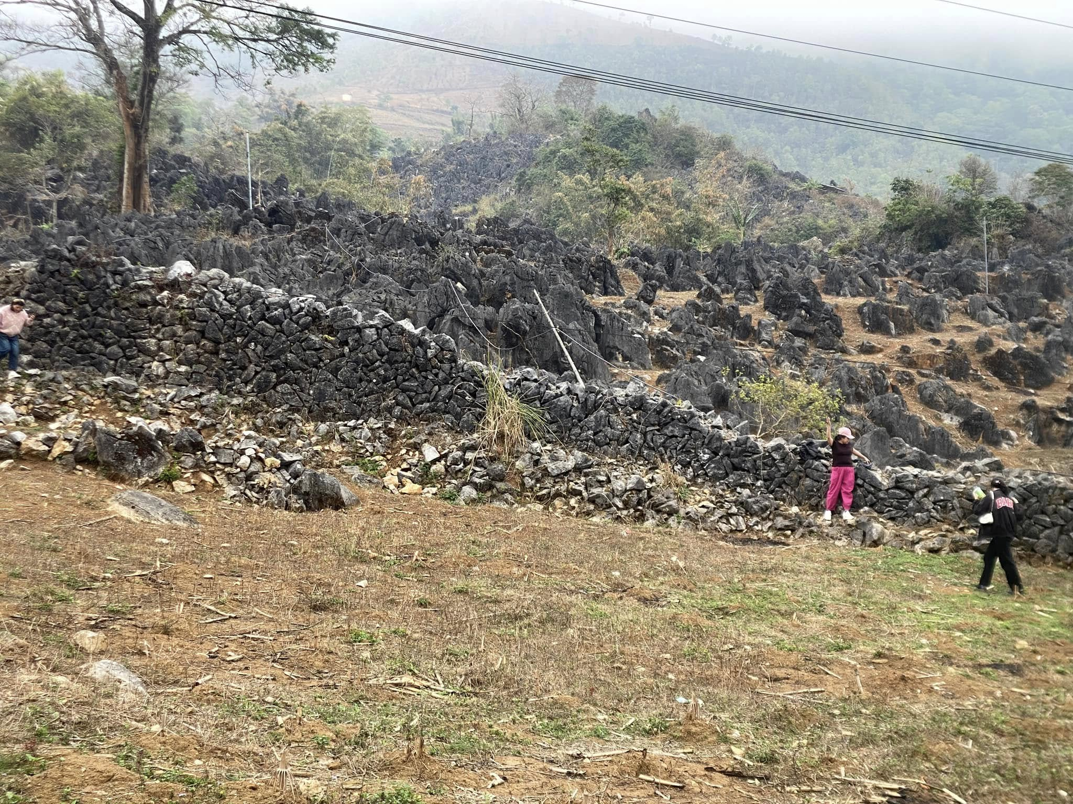 Với độ cao 1.400 mét so với mực nước biển, khí hậu mát mẻ, trong lành, xã Trung Thu hiện đang là một điểm dừng chân lý thú thu hút khách du lịch khi đến Tủa Chùa với nhiều cảnh đẹp nên thơ được ví như một Đà Lạt thu nhỏ.
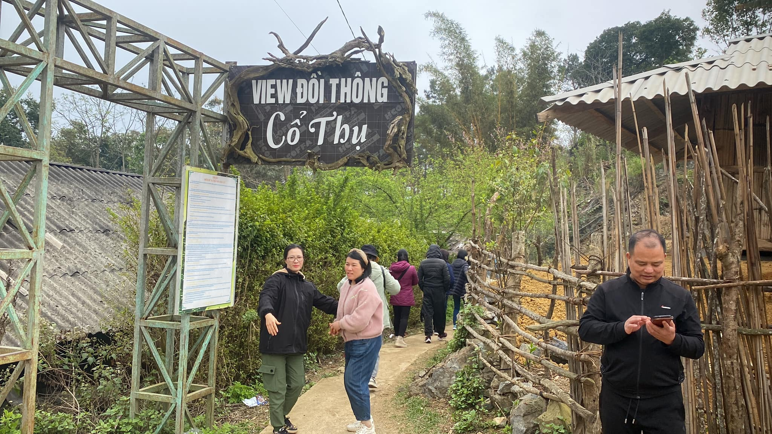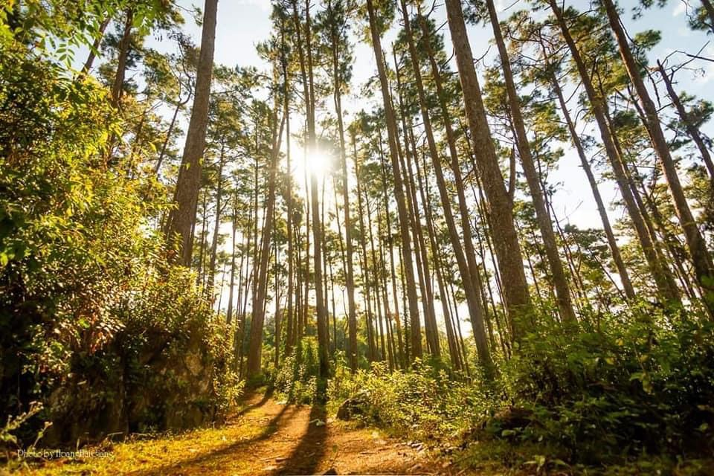
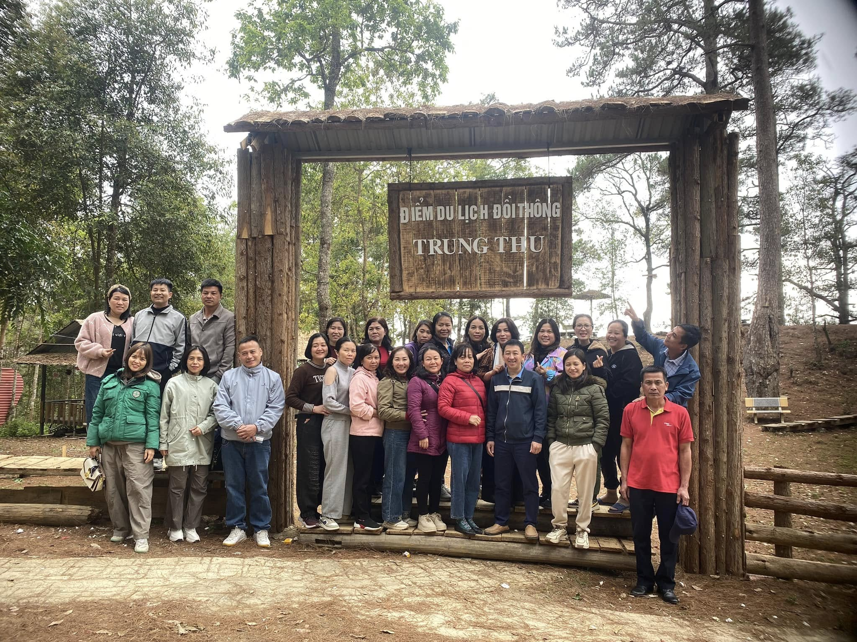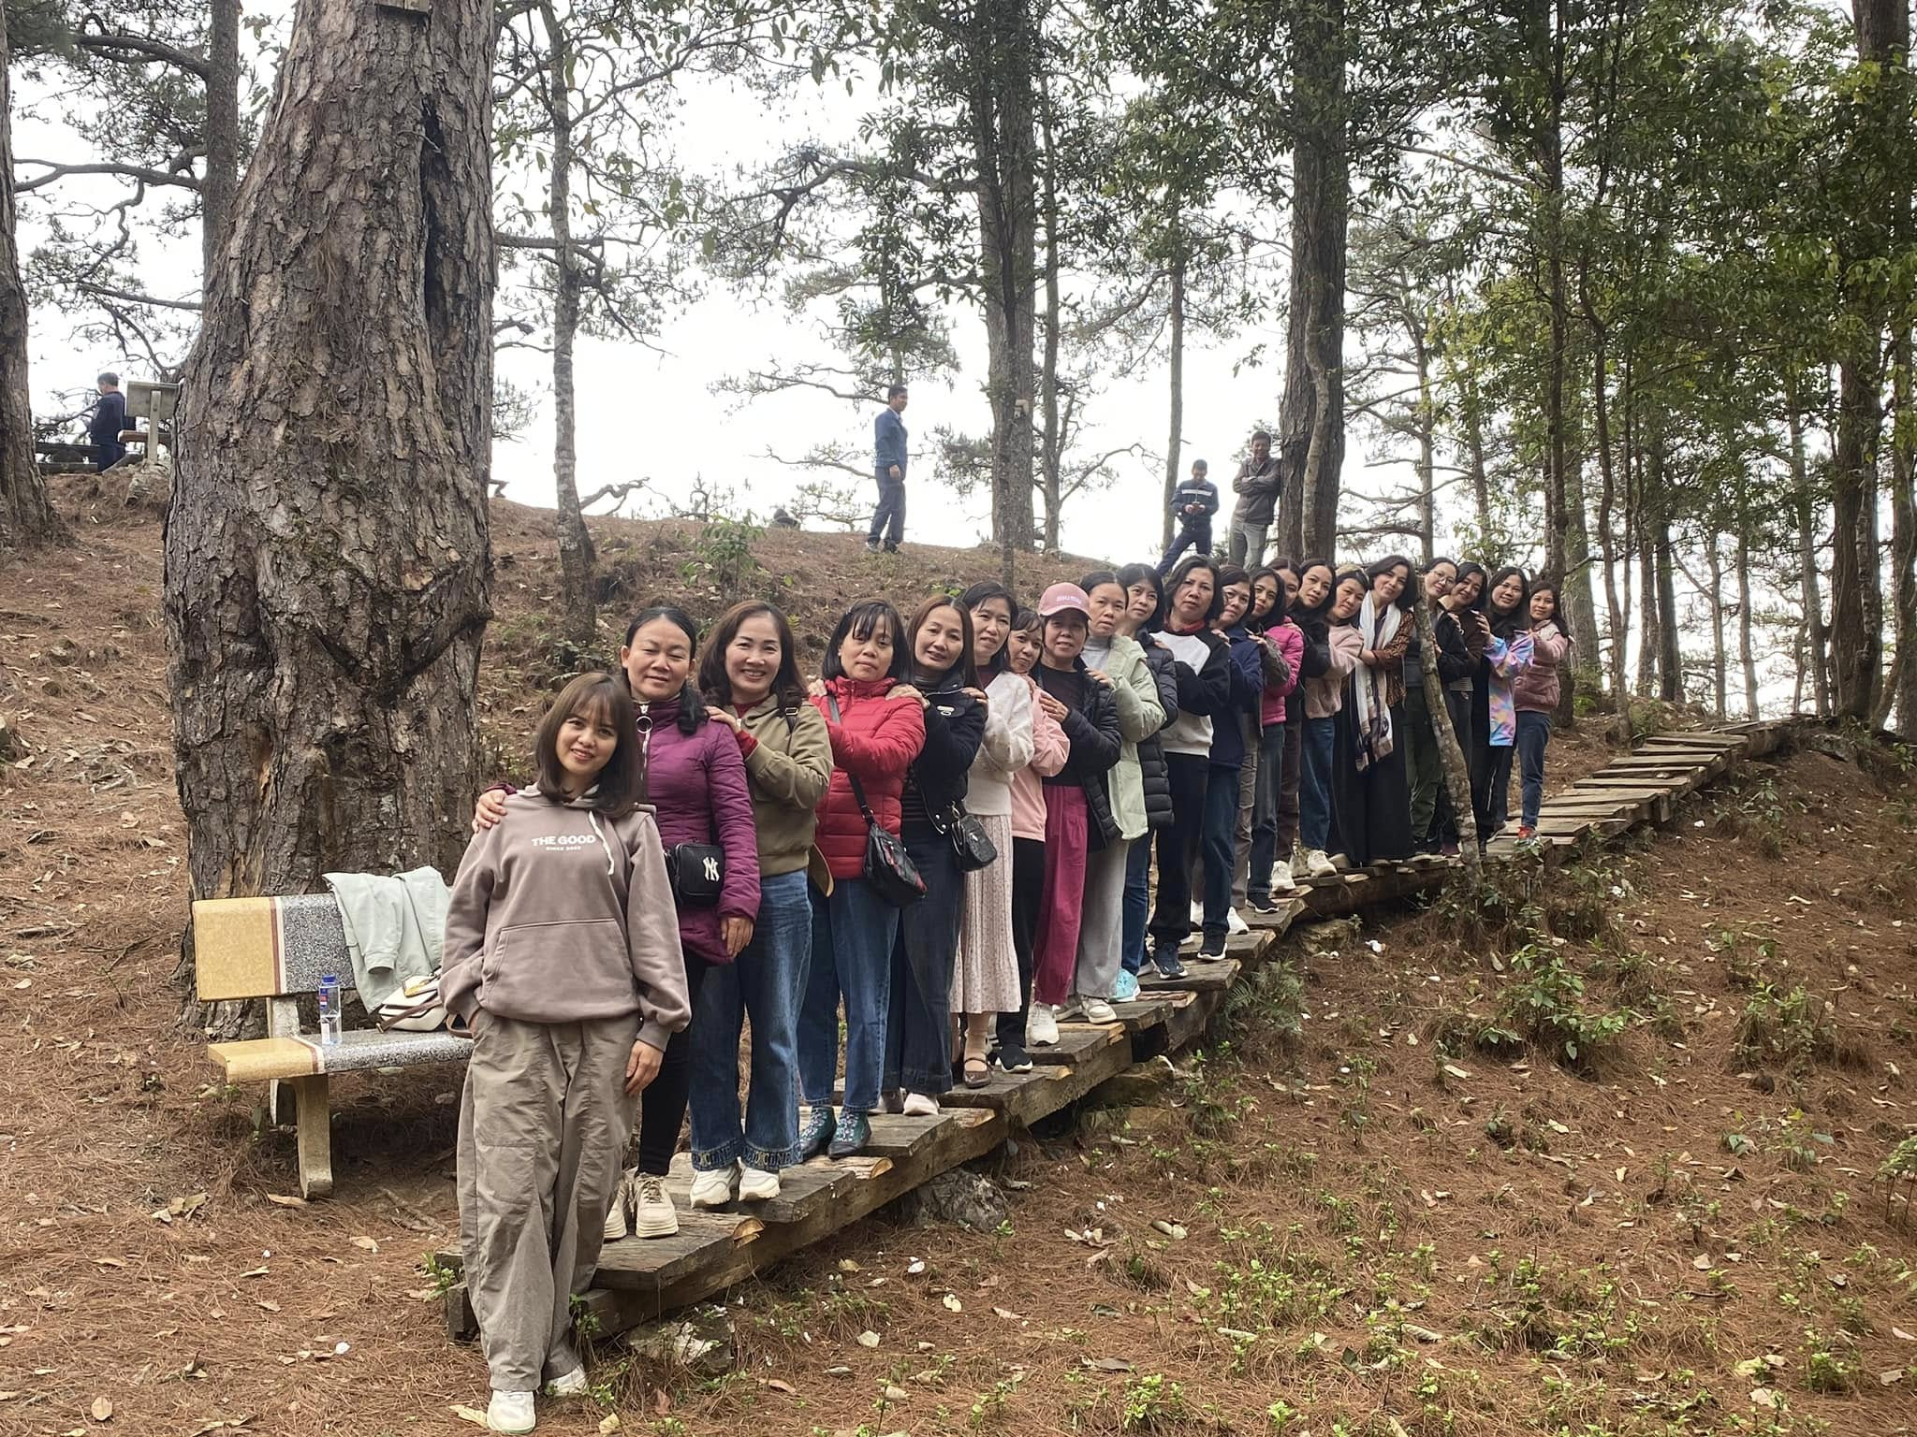
Qua chuyến tham quan đã giúp các cán bộ giáo viên tăng cường tình đoàn kết, hiểu nhau hơn trong công việc. Việc cùng nhau vượt qua thử thách, khám phá những điểm đến mới sẽ tạo nên những kỷ niệm gắn bó, từ đó cải thiện sự phối hợp trong công việc hàng ngày.
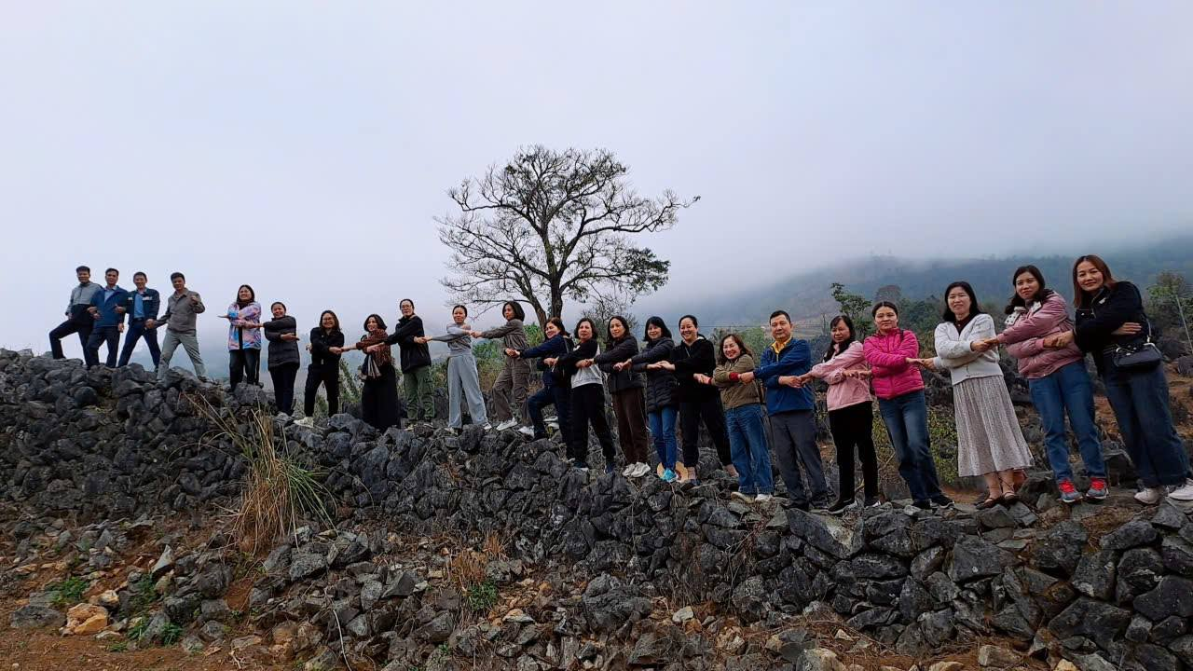
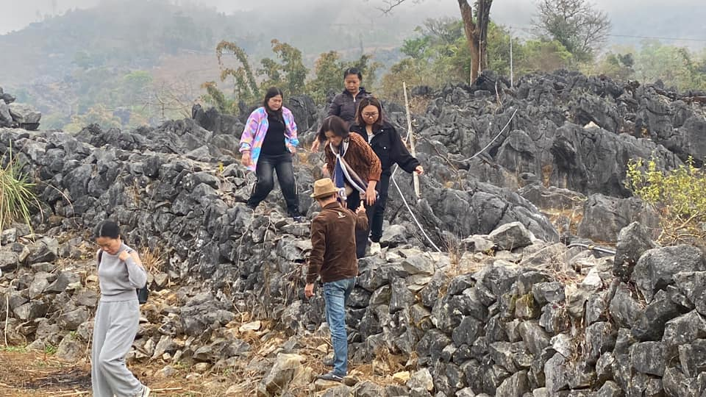
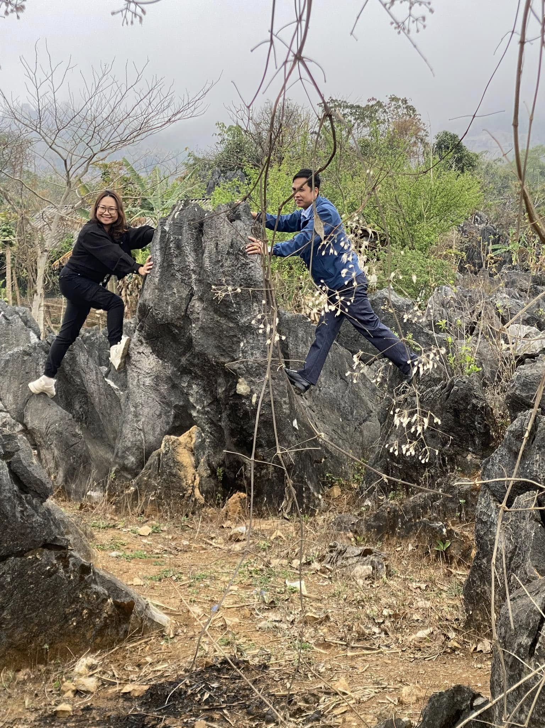
Công đoàn nhà trường đã tổ chức kỷ niệm 115 năm ngày Quốc tế phụ nữ 8/3 và 1985 năm khởi nghĩa Hai Bà Trưng. Đây là dịp để tôn vinh phụ nữ, đặc biệt là những người phụ nữ làm trong ngành giáo dục. Việc tổ chức một chuyến đi như thế này cũng giúp thể hiện sự quan tâm, ghi nhận công lao của các cán bộ giáo viên và người lao động nữ, đồng thời tạo điều kiện để họ có những khoảnh khắc thư giãn và tận hưởng những nét đẹp của thiên nhiên.
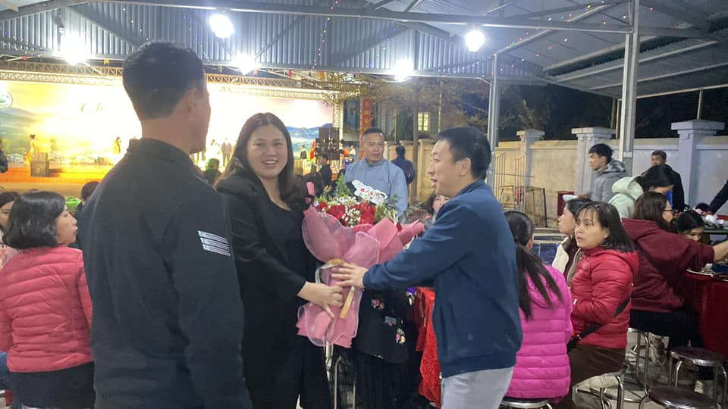
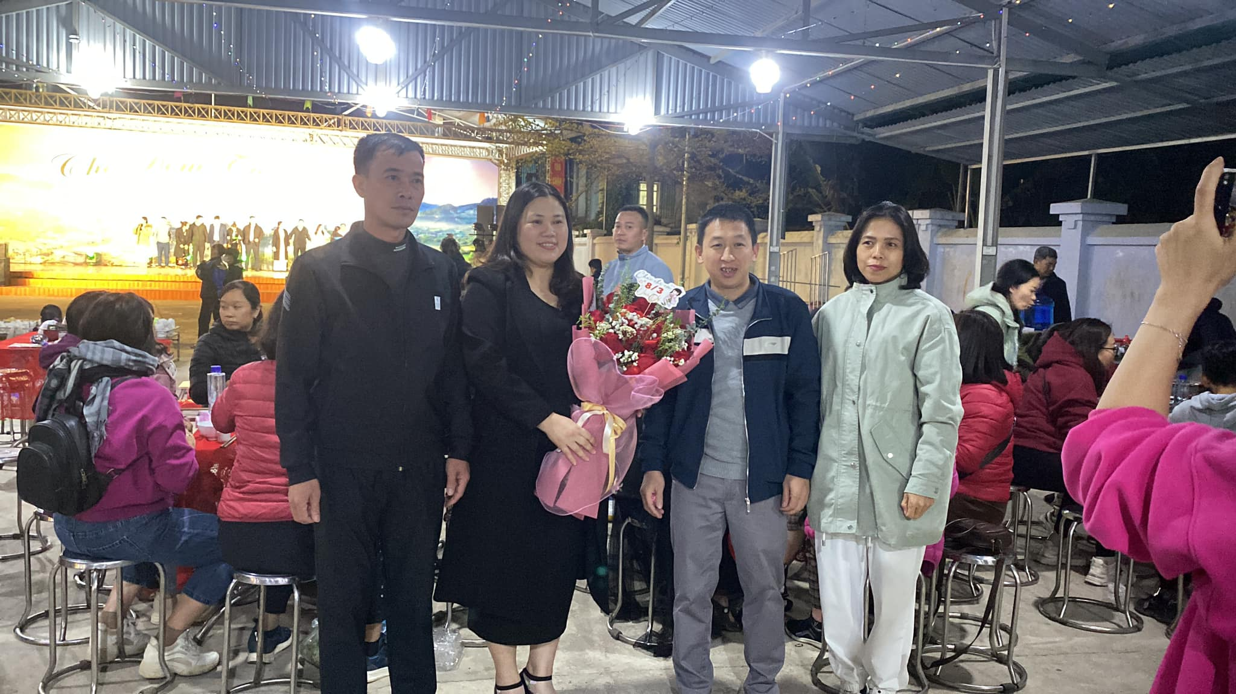
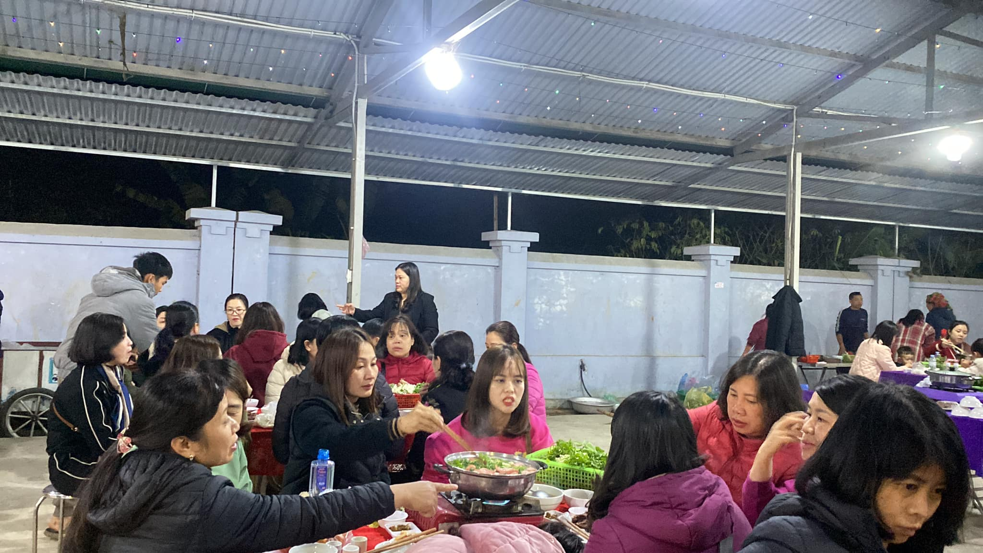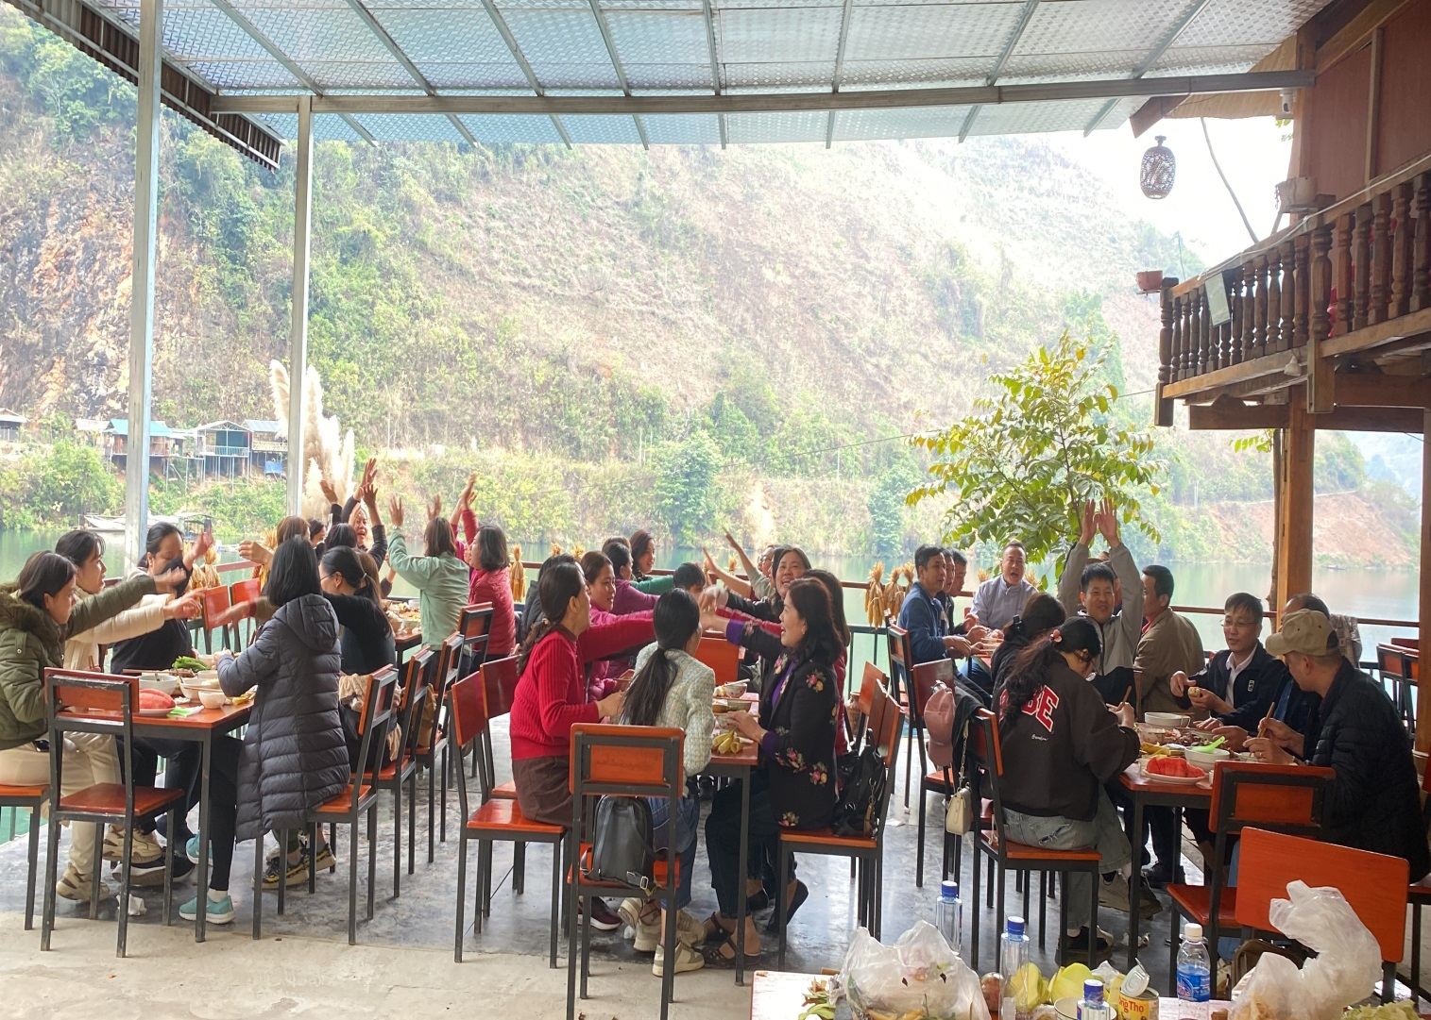
Qua hoạt động tham quan học tập tại huyện Tủa Chùa là nơi sinh sống của nhiều dân tộc thiểu số với những phong tục tập quán độc đáo. Các cán bộ giáo viên có thể tham gia vào các hoạt động giao lưu văn hóa, tìm hiểu đời sống, phong tục của các dân tộc địa phương, từ đó nâng cao kiến thức văn hóa và có thể áp dụng vào giảng dạy, giúp học sinh hiểu thêm về sự đa dạng văn hóa của các dân tộc.
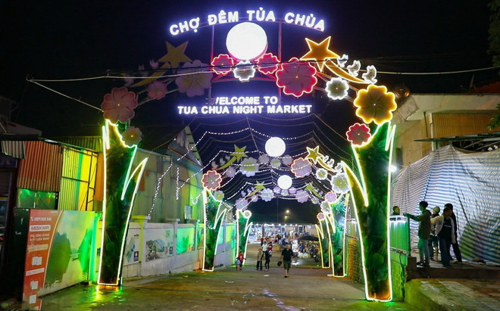
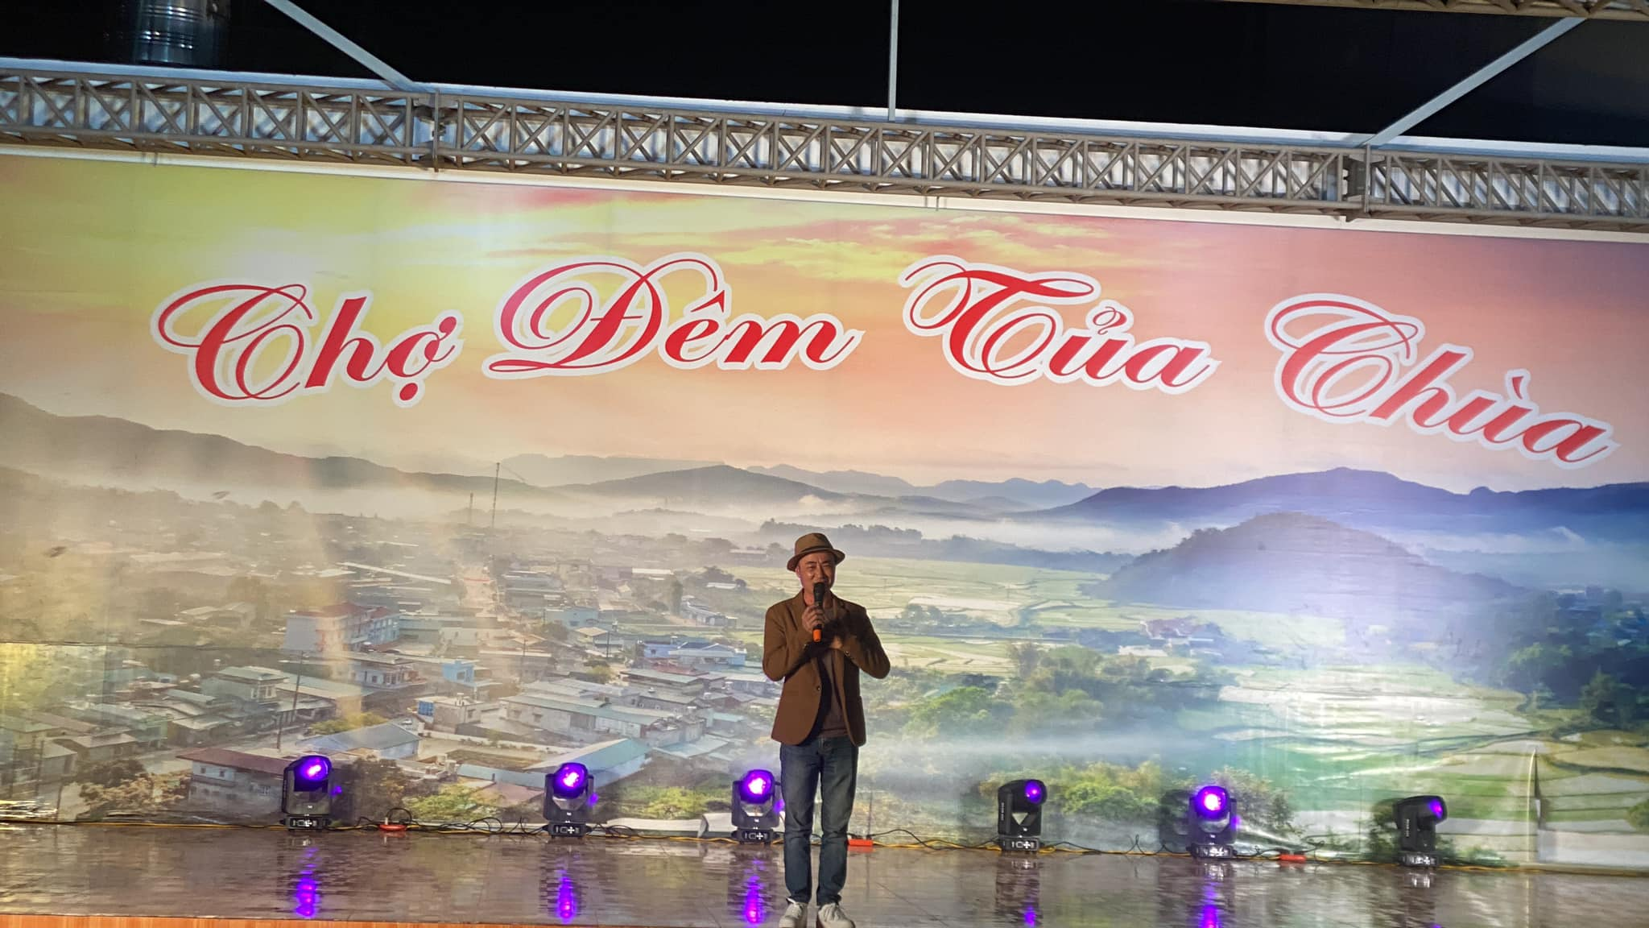
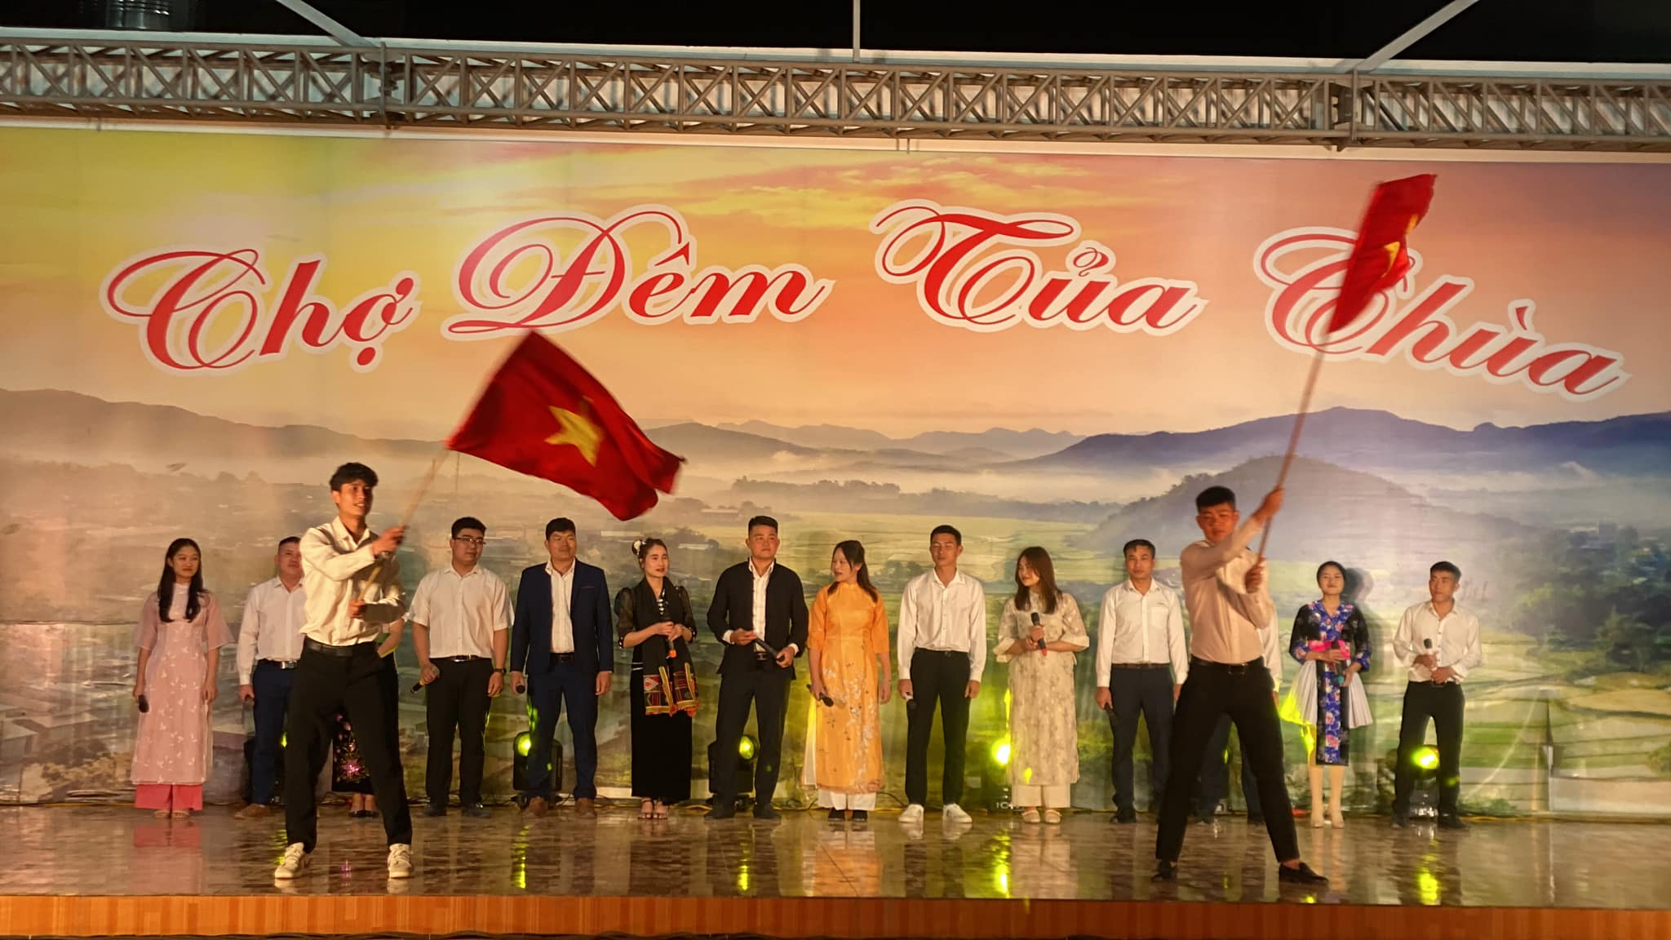
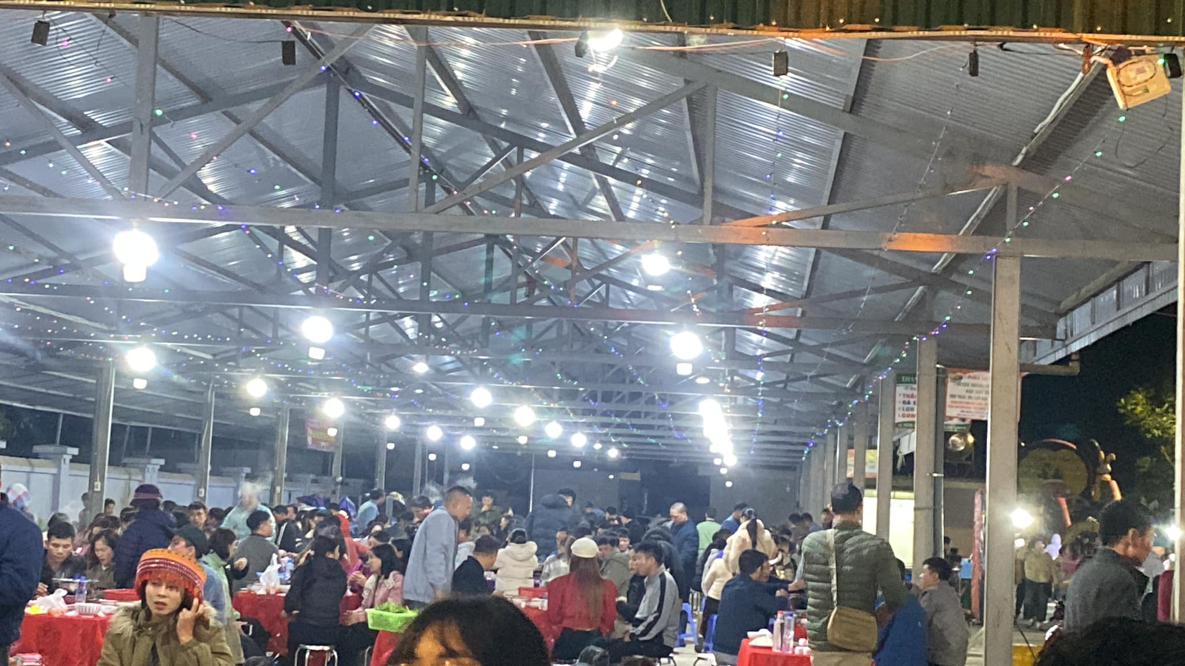
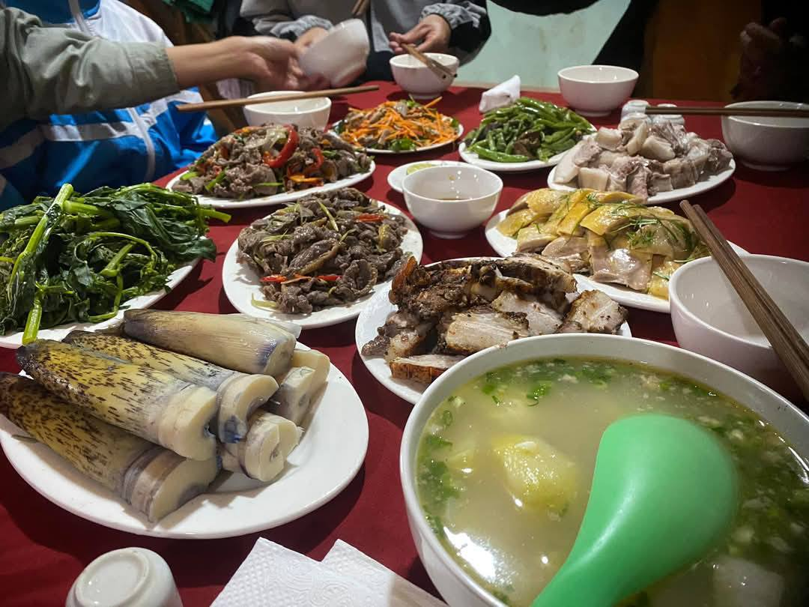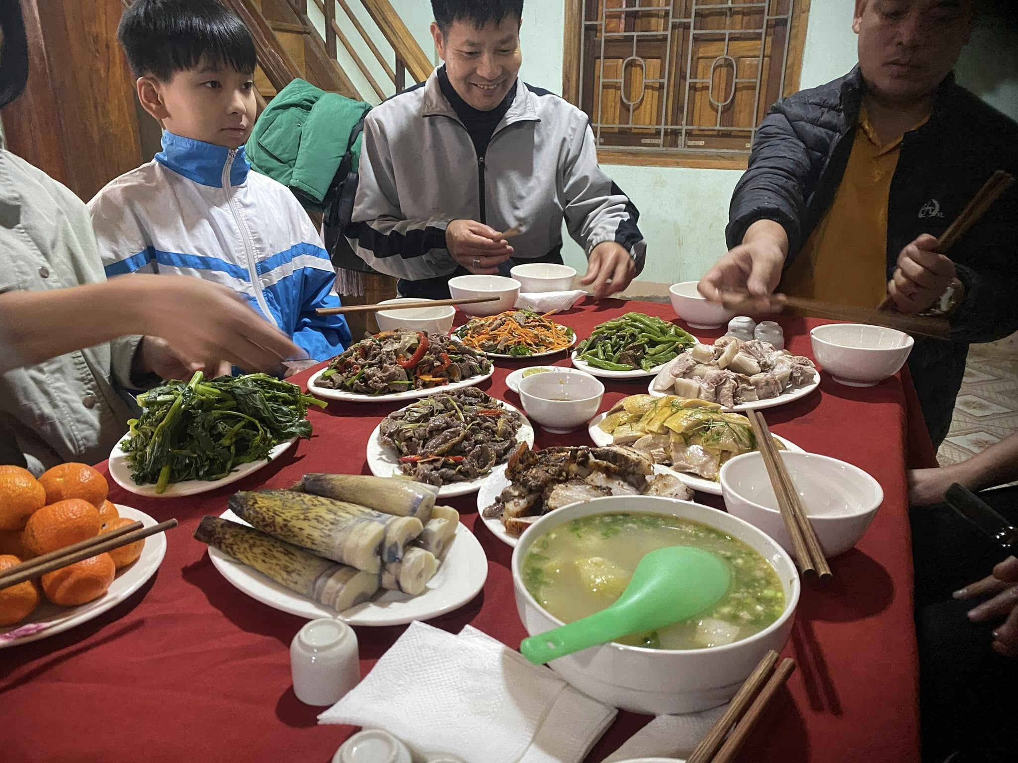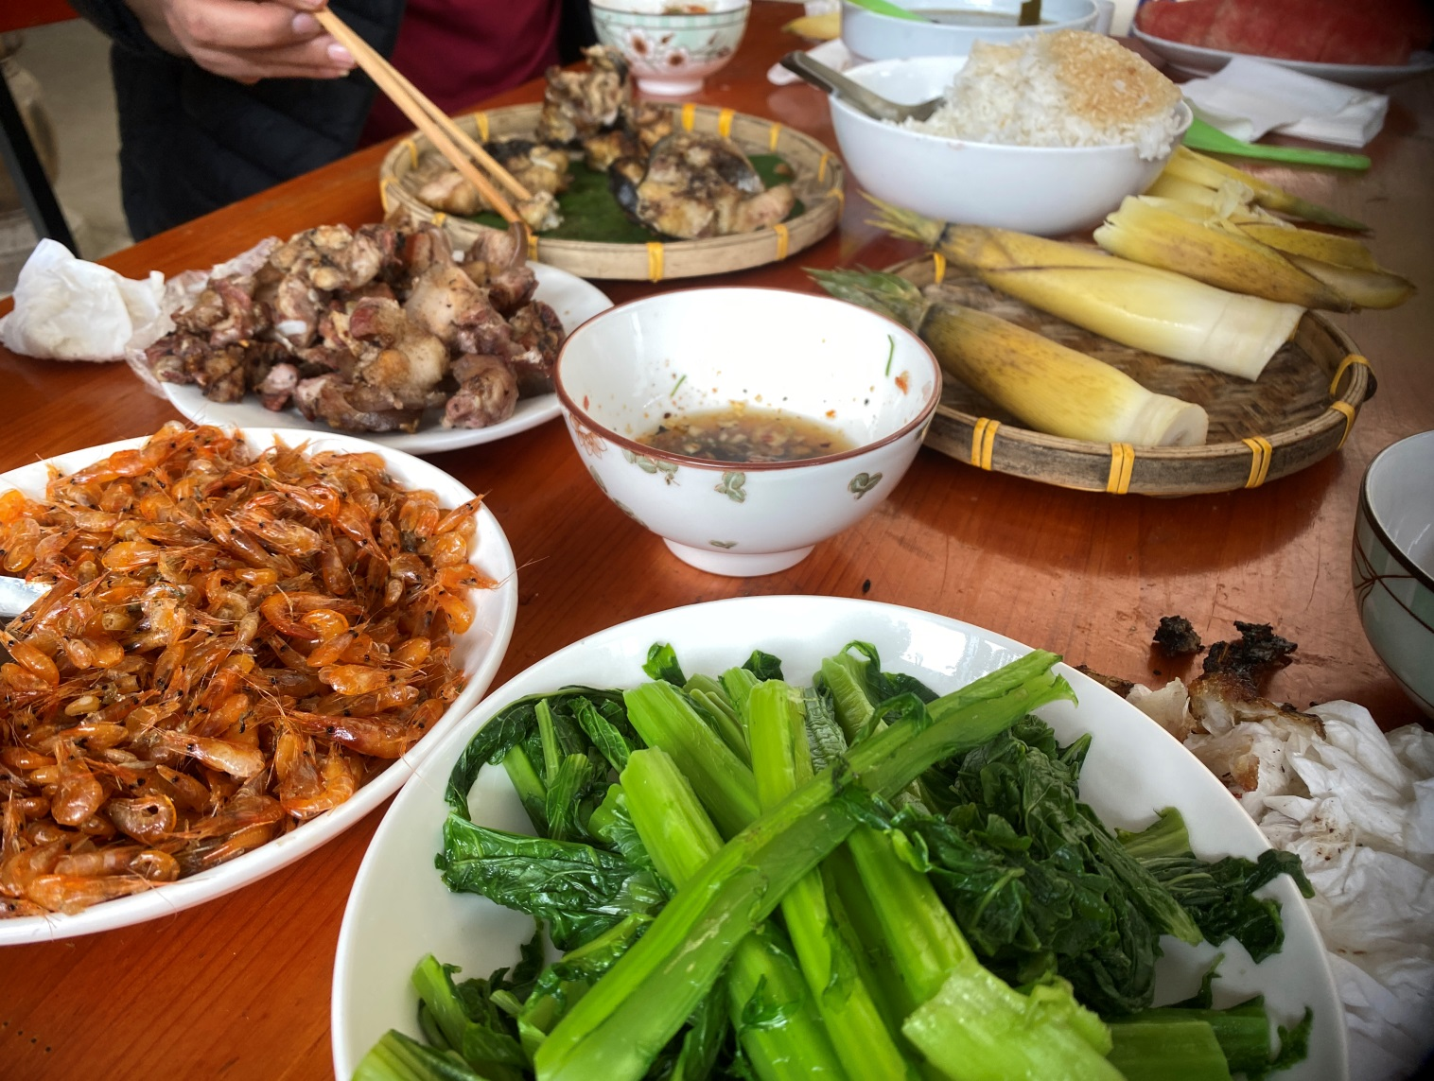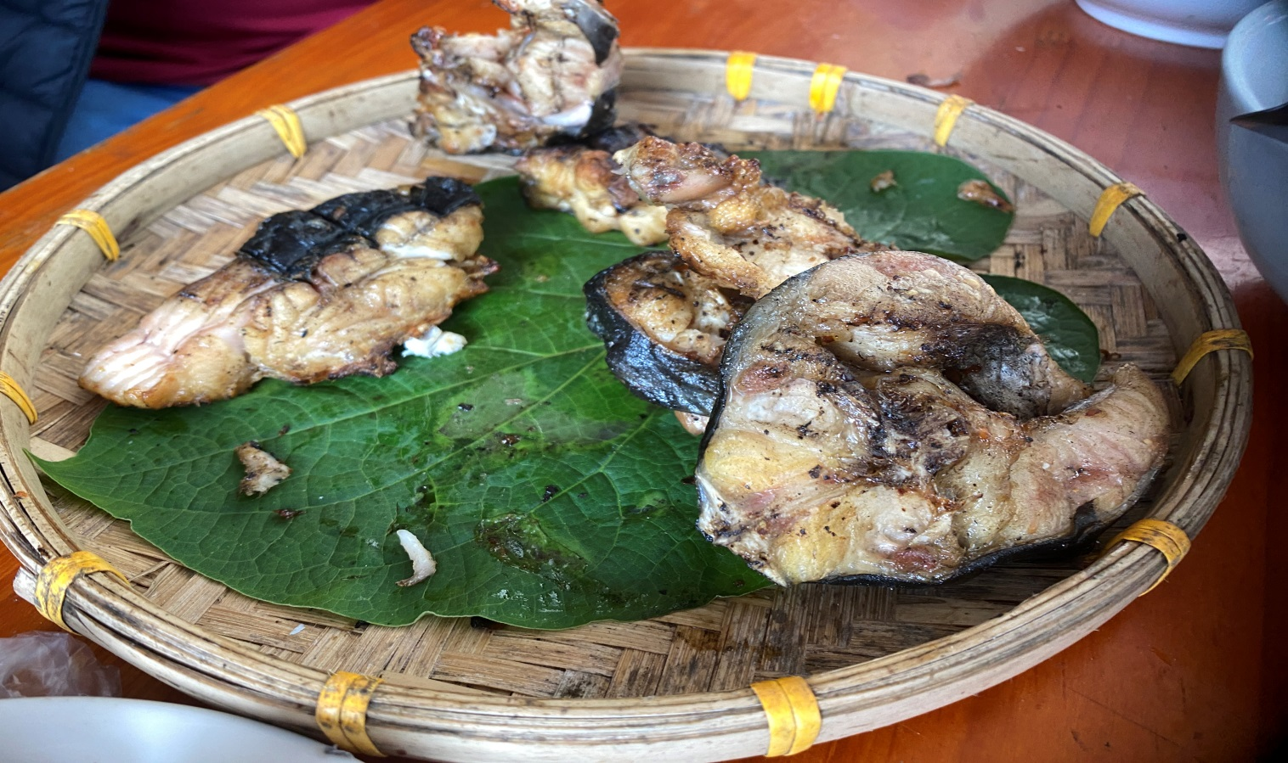
Qua hoạt động tham quan học tập này không chỉ mang lại niềm vui, sự thư giãn cho các cán bộ giáo viên và người lao động mà còn là dịp để học hỏi, nâng cao hiểu biết của bản thân mỗi cá nhân về thiên nhiên và văn hóa các dân tộc, góp phần nâng cao chất lượng giáo dục./.

